**PIELIKUMS**

ROBEŽU SHĒMA

zemes gabalam Sporta ielā 3, Limbažos

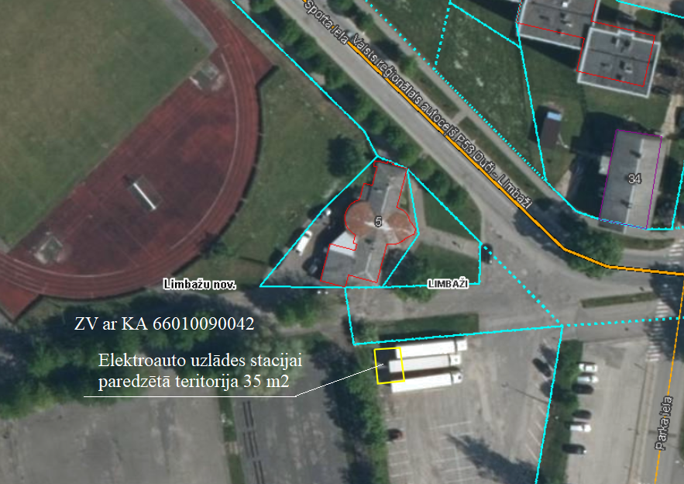

ROBEŽU SHĒMA

zemes gabalam Parka 38, Limbažos

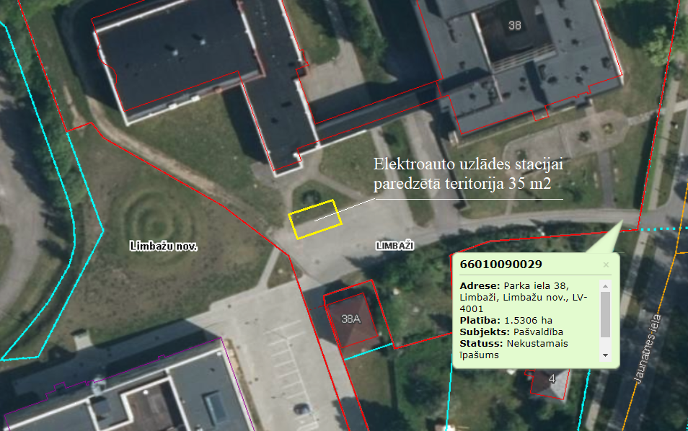

ROBEŽU SHĒMA

zemes gabalam Lielkrogzemnieki-1

adrese: Edgara Liepiņa iela 2, Skultē, Skultes pagastā

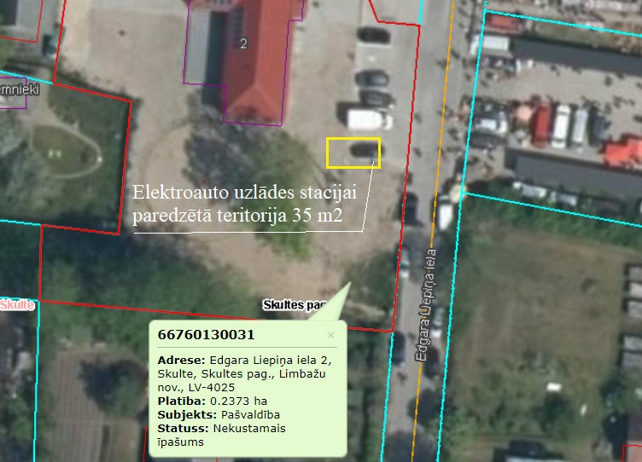

ROBEŽU SHĒMA

zemes gabalam Ābeles

adrese: Skolas iela 5, Vidriži, Vidrižu pagastā

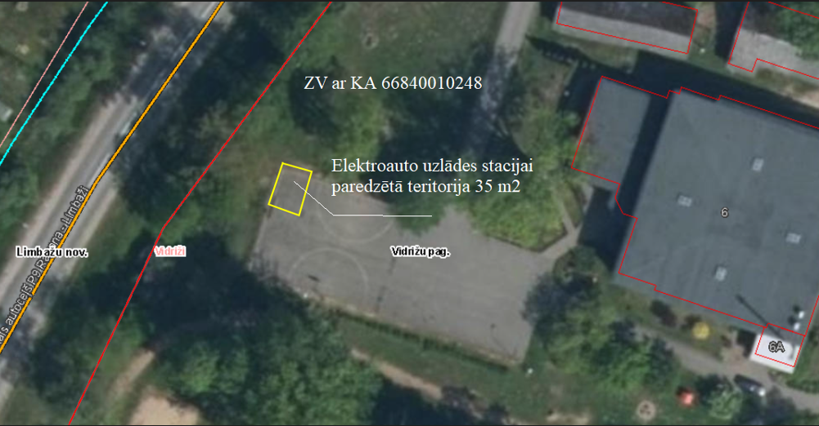

ROBEŽU SHĒMA

zemes gabalam Parka 15, Ainažos

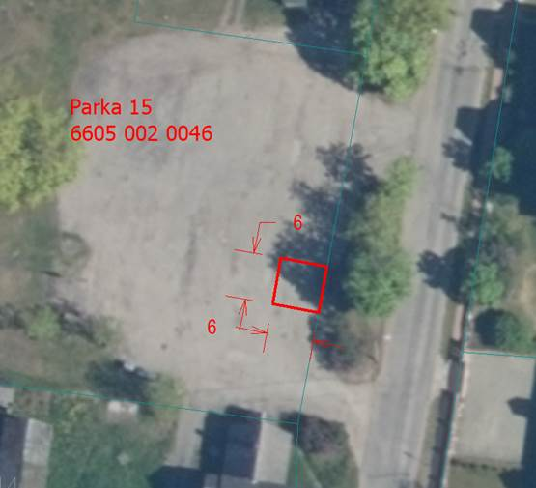

ROBEŽU SHĒMA

zemes gabalam Viļņu iela 4, Salacgrīva

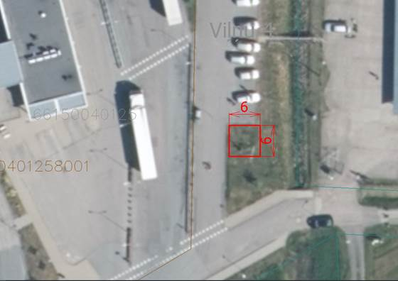

ROBEŽU SHĒMA

zemes gabalam Mežgravas, Liepupes pagasts

